**Математичний диктант *«Середня лінія трикутника і трапеції»***

**Варіант-1**

1. Відрізок, що сполучає середини двох сторін трикутника, називається…
2. Основи трапеції 4 см і 6 см. Знайдіть середню лінію трапеції.



1. Чи може середня лінія трапеції проходити через точку перетину діагоналей?



1. Чи може середня лінія трапеції дорівнювати одній із її основ?
2. Сформулюйте теорему Фалеса.

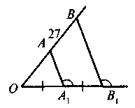 Знайти *ОВ.*

1. Середня лінія трапеції паралельна…
2. Основа рівнобедреного трикутника дорівнює 8 см. Знайти середню лінію трикутника, паралельну основі.
3. 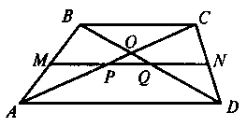AD = 10 см, BC = 8 см. Знайти PQ

**Варіант-2**

1. Середня лінія рівнобедреного трикутника, паралельна основі, дорівнює 3 см. Знайти основу.



1. Відрізок, що сполучає середини бічних сторін трапеції, називається…

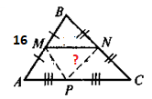

1. Середня лінія трикутника паралельна …
2. Середини основ трапеції сполучені відрізком. Чи є він середньою лінією трапеції?
3. AD = 8 см, BC = 4 см. Знайти PQ.
4. Основи трапеції 2 см і 6 см. Знайдіть середню лінію трапеції.
5. Сформулюйте теорему Фалеса.
6. Чи може середня лінія трапеції бути меншою від обох її основ?

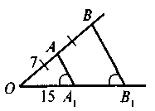 Знайти *ОВ*1*.*